Керівництво по роботі з базою даних публікацій КНУ

# Вступ.

# Система призначена для наповнення бази даних всілякими видами публікацій КНУ, такими як статті в «Віснику ... », статті в інших журналах КНУ, публікації на конференціях і симпозіумах . Статті повинні бути представлені в pdf форматі, інші формати, в даний момент, не підтримуються. Крім того, автори повинні надати такі відомості про статті, в окремому файлі, українською та англійською мовами:

# - рубрика , якщо у журналі статті розбиті за рубриками (досить тільки українською) ;

# - ПІБ всіх авторів . У поточній версії підтримується введення до 12 співавторів ;

# - назва статті;

# - анотація;

# Вхід у систему.

Для входу в систему необхідно перейти за посиланням http://publication.it.knu.ua/. З'явиться вікно входу в систему: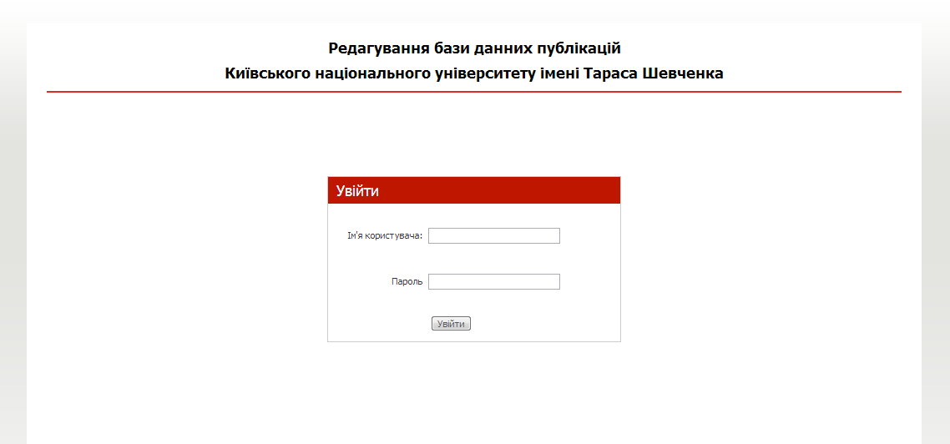

Необхідно ввести ім'я користувача, пароль і натиснути кнопку «Увійти». Буде здійснено вхід в онлайн редактор бази даних публікацій КНУ. Він дозволяє:

# - додавати нові номери журналів;

# - додавати статті;

# - редагувати вже додані статті, у тому числі, перемістити статтю в іншу рубрику або інший номер журналу, замінити pdf файл статті і т.д.;

# - вилучати статті.

**Вибір журналу для додавання статей**

З кожним користувачем пов'язаний список журналів, куди він може додавати статті. Цей список висвічується в правій частині екрана в рядку меню у вигляді списку, що випадає.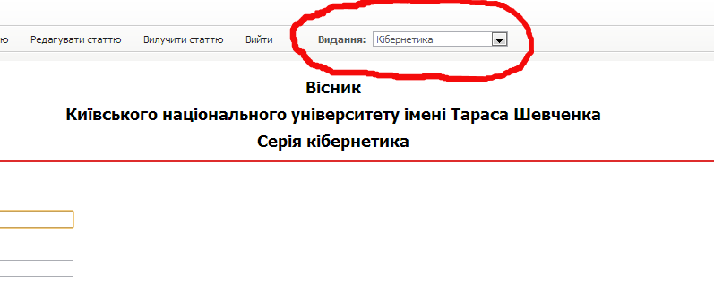

Для вибору журналу слід клікнути мишкою на цей список і вибрати необхідний журнал:

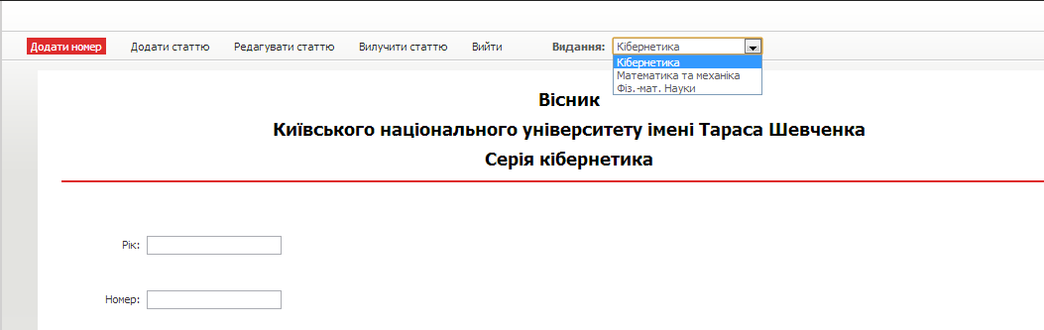

**Додавання нового випуску.**

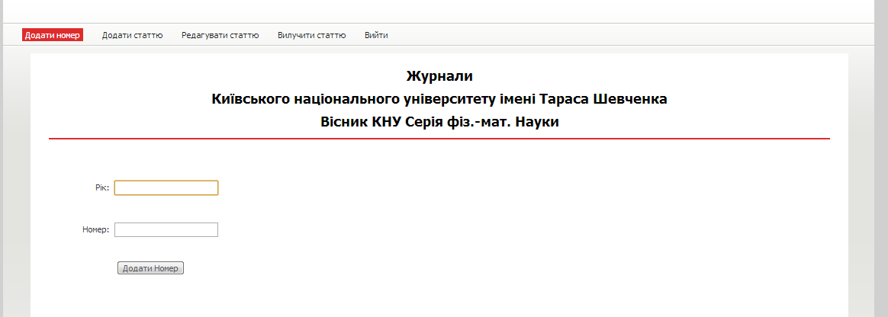

Для додавання нового випуску (журналу, номери) необхідно перейти на перший пункт розташованого вгорі меню «Додати номер». З'явиться наведене на малюнку діалогове вікно додавання випуску. У полі «Рік» ввести рік журналу, а в полі «Номер» ввести номер журналу відповідно.

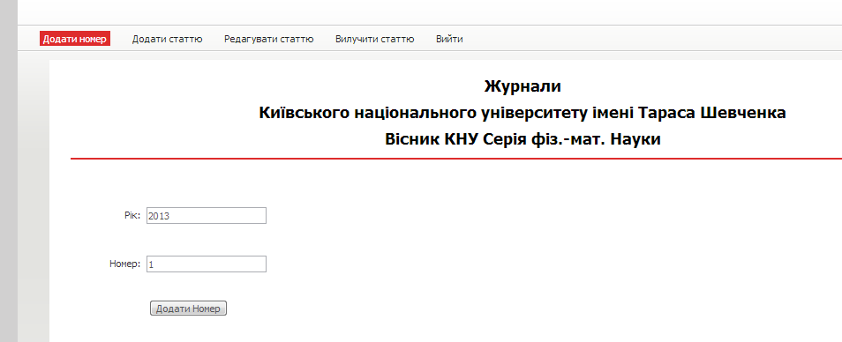

Потім натиснути кнопку «Додати номер». Повинно з'явитися повідомлення, яке підтверджує успішне створення нового номера.

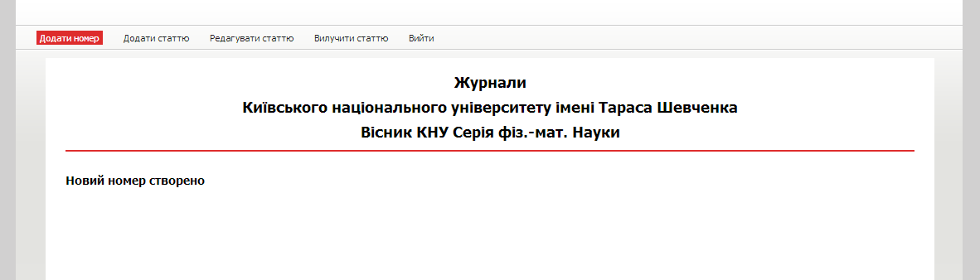

# Після цього можна переходити до додавання статей в номер

**Додавання статті**

Для додавання статей необхідно перейти в пункт меню «Додати статтю». З'явиться діалогове вікно додавання статей.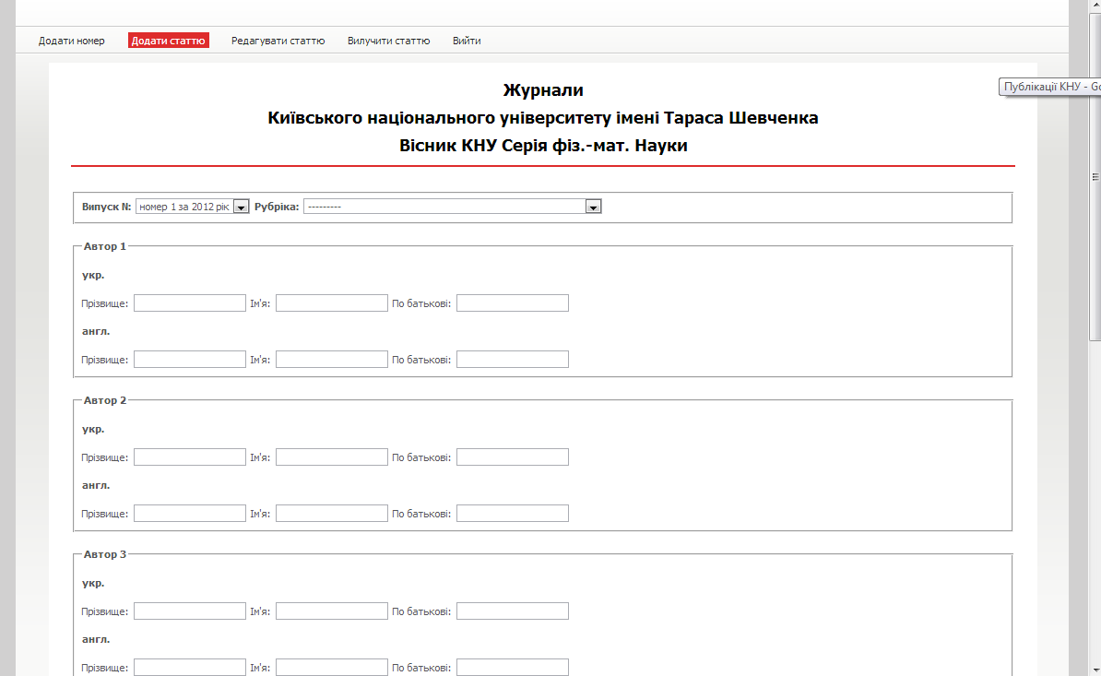

У випадаючому списку «Випуск N» вибирається номер і рік випуску: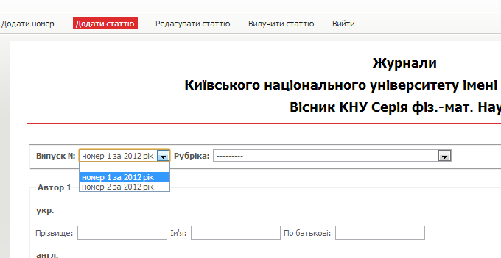

Потім у списку «Рубрика» вказується рубрика, якщо статті журналу розбиті за рубриками.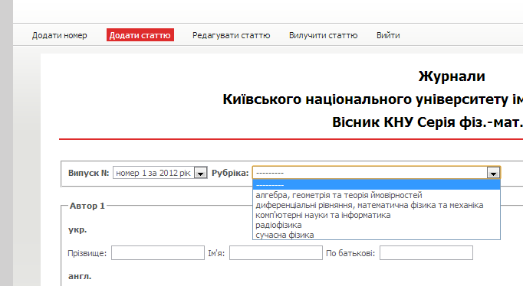

Після цього вводиться список авторів українською та англійською мовами. Для кожного учасника обов'язково вказується його прізвище та ім'я. По батькові є необов'язковим полем, і може не вводитися. Однак, бажано його вводити, так як це полегшить, надалі, пошук статті по імені автора. Ім'я та по батькові можуть задаватися тільки ініціалами, без крапок.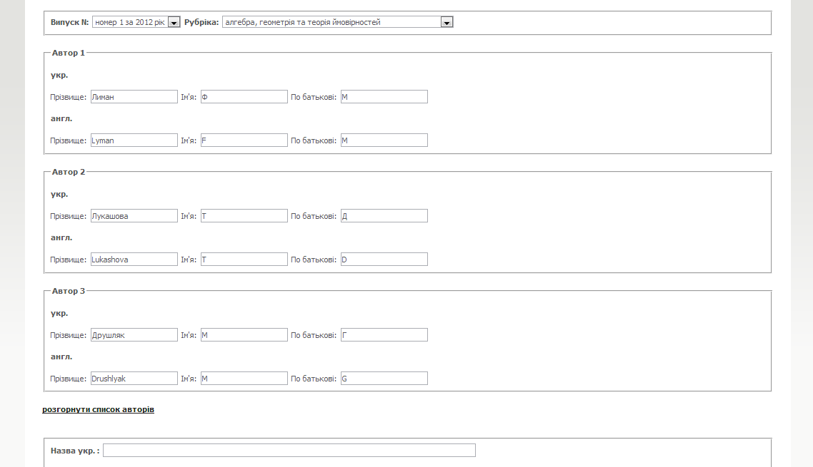

У діалозі, за замовчуванням, присутні поля для введення трьох авторів. Якщо авторів більше, то необхідно клікнути мишкою по посиланню «Розгорнутим список авторів», яка розташована під третім автором. На екрані висвітиться додатковий список авторів.

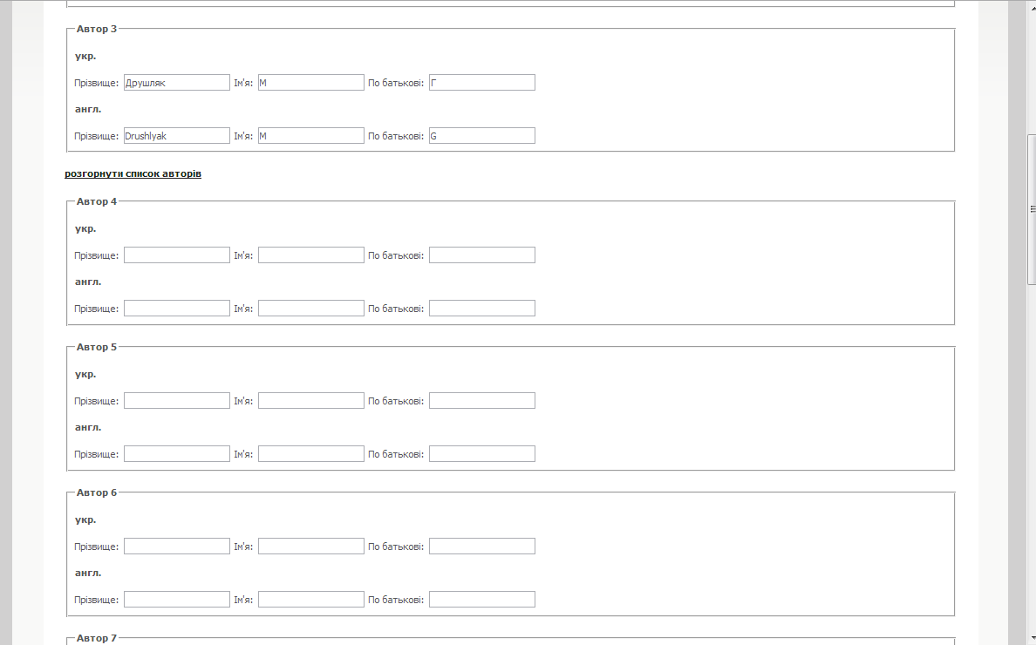

Всього можна ввести до 12 авторів. Для згортання списку додаткових авторів, необхідно клікнути мишкою по посиланню «згорнуті список авторів», розташованої під дванадцятим автором, або повторно клікнути мишкою по посиланню «Розгорнутим список авторів».

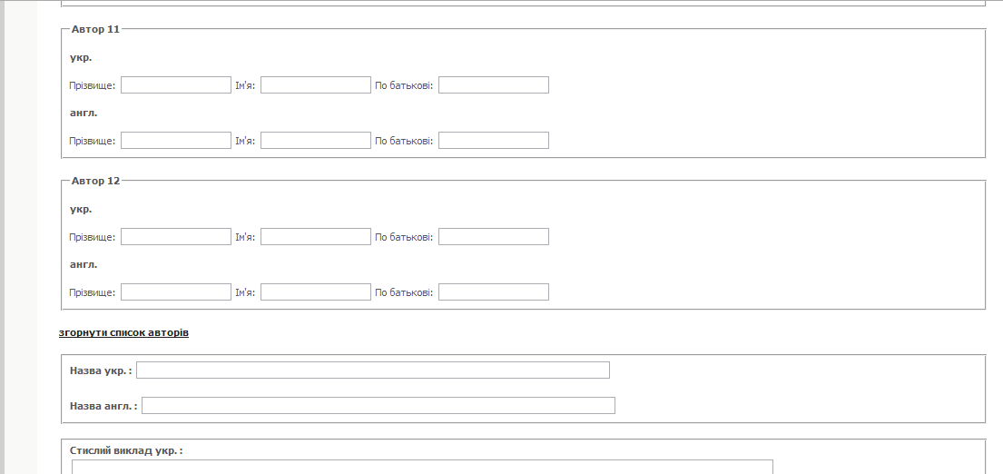

Далі вводиться назва статті українською та англійською мовами в поля «назва укр.» І «назва англ.» відповідно.

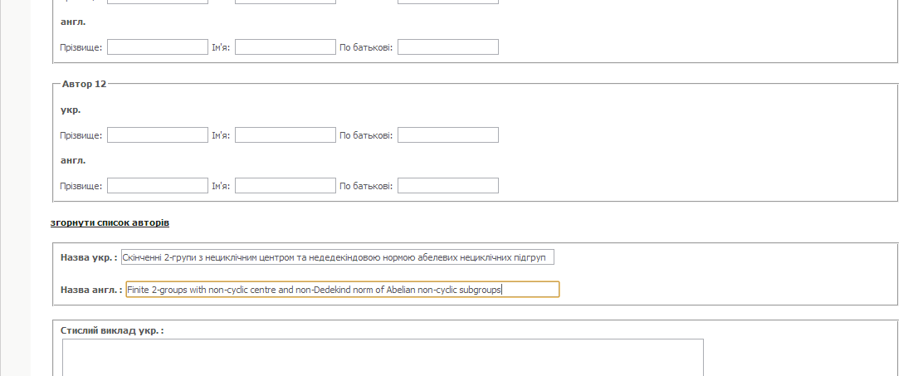

Після цього необхідно ввести анотацію українською та англійською мовами в поля «Стислий виклад укр.» і «Стислий виклад англ.» відповідно.

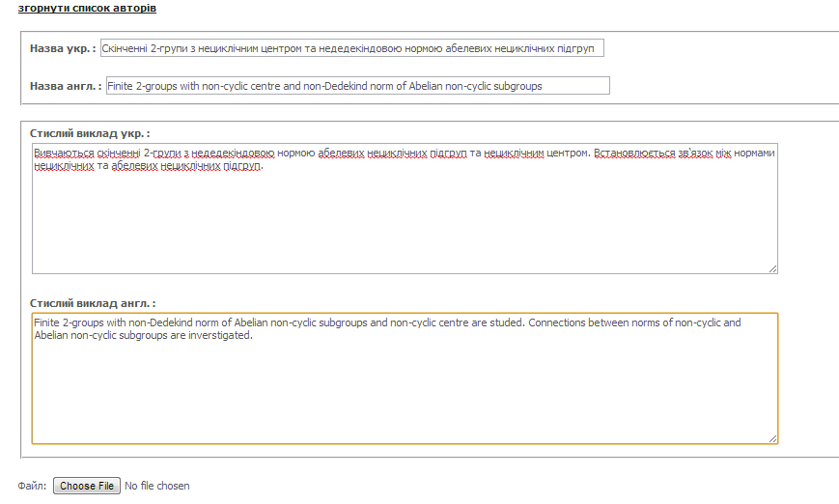

На цьому етапі вся інформація про статтю введена. Тепер залишається тільки вибрати pdf файл для завантаження. Для цього необхідно натиснути кнопку "Choose File", розташовану після полів введення анотації. З'явиться діалогове вікно вибору файлу. Після того, як файл для завантаження обраний, він висвітиться праворуч від кнопки вибору файлів.

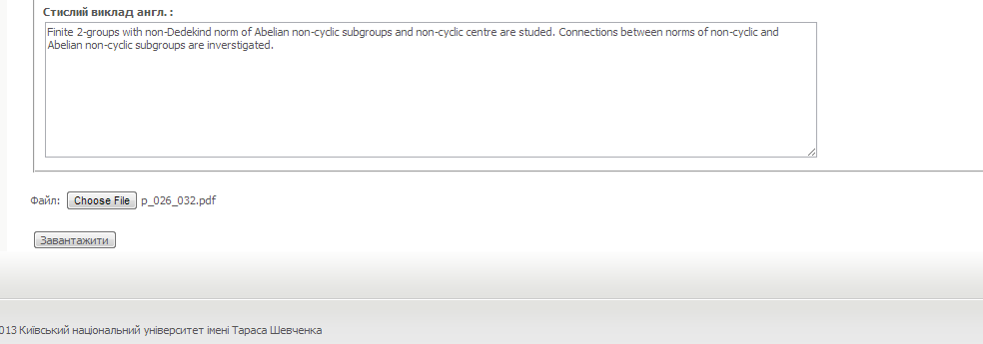

Тепер необхідно завантажити статтю в базу даних. Для цього треба натиснути кнопку «Завантажити», розташовану нижче кнопки вибору файлу.

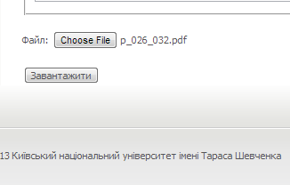

Програма перевірить правильність заповнення полів, і, якщо помилок не виявлено, завантажить статтю в базу даних. У цьому випадку з'явиться повідомлення про те, що стаття успішно завантажена.

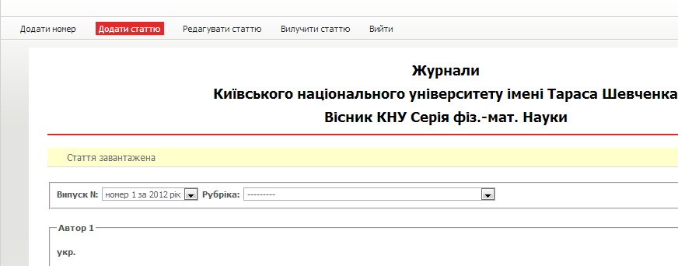

У разі виявлення помилок, з'явиться відповідне повідомлення, і, стаття в базу даних добавлена ​​не буде. Наприклад, якщо не вказана рубрика та ПІБ першого автора, то будуть виведені наступні повідомлення.

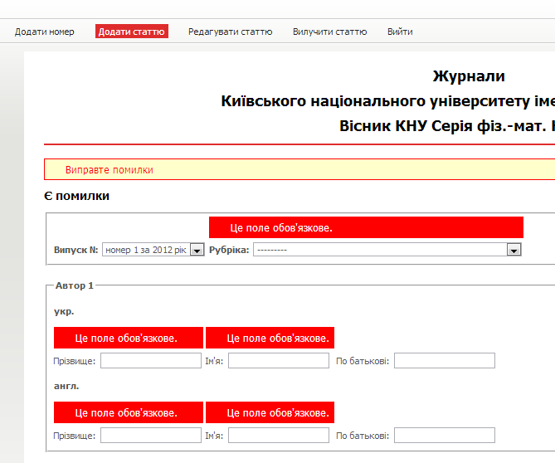

# У цьому випадку слід виправити помилки і повторно натиснути клавішу завантаження статті.

**Редагування статті**

Слід розуміти, що програма не може перевірити всі можливі помилки, зокрема, орфографія не перевіряється. Якщо при додаванні статті були допущені помилки, то слід перейти на пункт меню «Редагувати статтю».

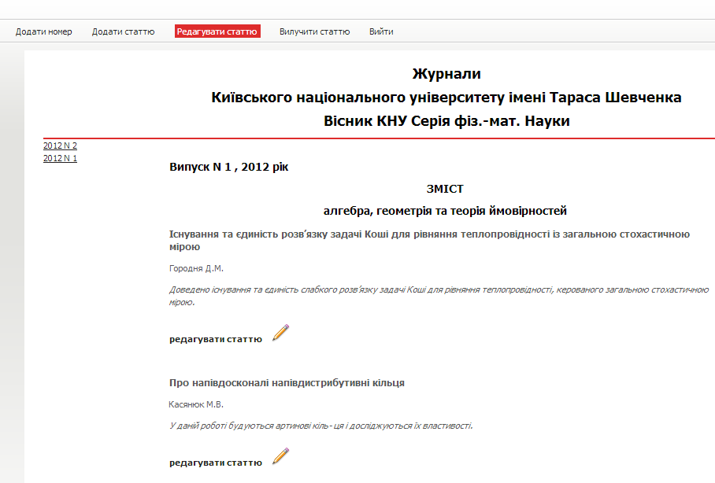

У цьому режимі можна виправляти помилки у назві статті або авторів, додавати нових авторів, видаляти вже існуючих авторів, переміщати статті в інший номер журналу, змінити рубрику статті або змінити pdf файл, наприклад, записати оновлену версію файлу.

При вході в даний режим, в лівій колонці виводиться список всіх номерів журналу. У правій колонці виводиться список статей обраного журналу. По умовчанню виводяться статті останнього номера журналу. Для вибору іншого номера слід клікнути мишкою на необхідний номер. Для редагування, треба підвести мишку до необхідної статті і клікнути на посилання «редагувати статтю» або на іконку праворуч від мишки, яка розташована під назвою статті. Програма відобразить форму для редагування статті. Зовнішній вигляд форми такий ж, як і при створенні нової статті. Визначити в якому режимі знаходиться програма редагування, можна по головному меню розташованому вгорі. Поточний пункт меню підсвічений іншим кольором.

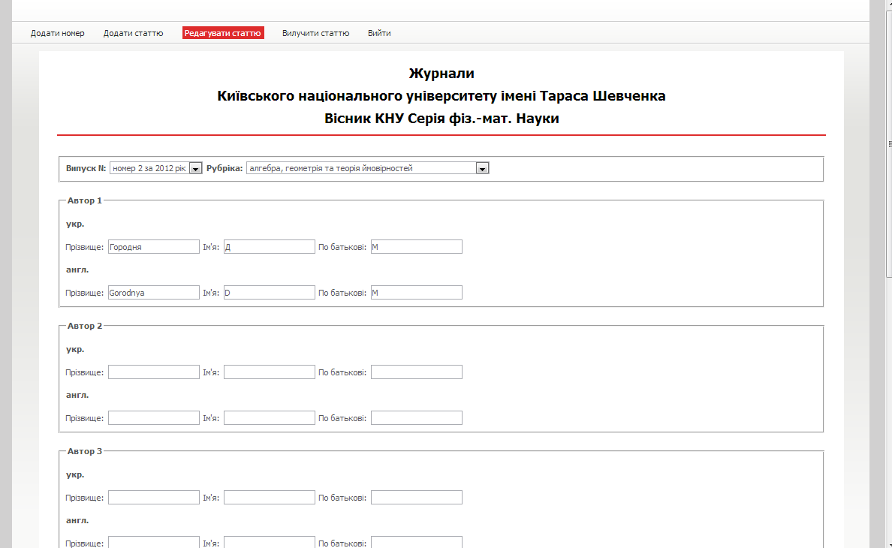

Для виправлення помилки досить відредагувати відповідне поле і натиснути кнопку «Завантажити». Для видалення або додавання автора достатньо стерти його або дописати в вільне поле авторів. Для переміщення статті в інший номер досить змінити поле «Випуск N».

Після виконання редагування обов'язково треба натискати кнопку «Завантажити». В іншому випадку зміни не будуть збережені. Після успішного збереження змін відповідне повідомлення виводиться на екран:

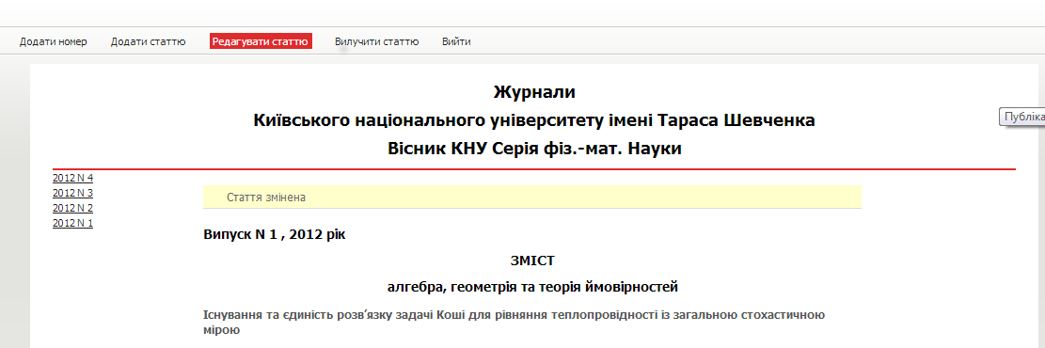

**Вилучення статей**

Іноді статті треба видаляти. Наприклад, якщо стаття була помилково додана двічі. Для цього необхідно перейти в пункт меню «Вилучити статтю».

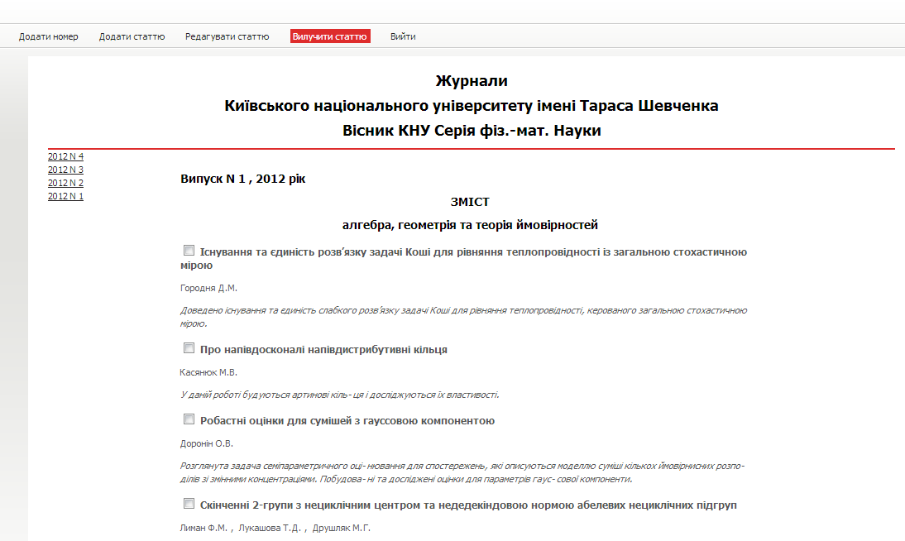

При вході в даний режим, в лівій колонці виводиться список всіх номерів журналу. У правій колонці виводиться список статей обраного журналу. Типово виводяться статті останнього номера журналу. Для вибору іншого номера слід клікнути мишкою на необхідний номер. Одночасно можна видалити кілька статей, розташованих в одному номері. Слід поставити відмітку мишкою близько статей, які потрібно видалити.

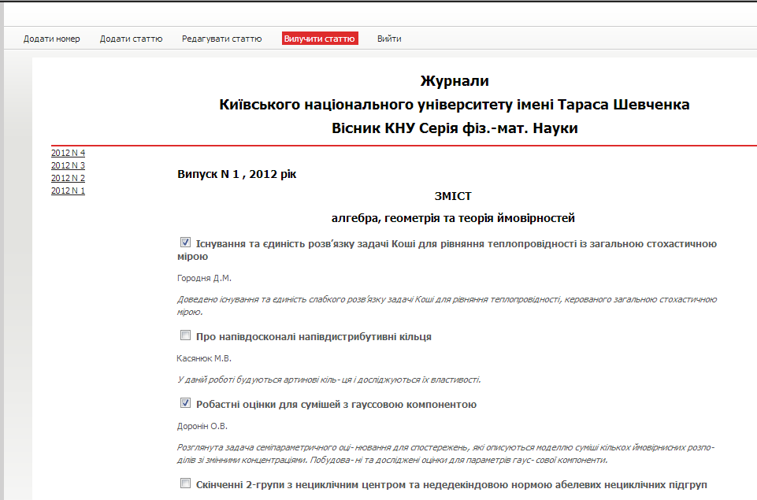

І, потім, натиснути кнопку «Вилучити статтю», розташовану внизу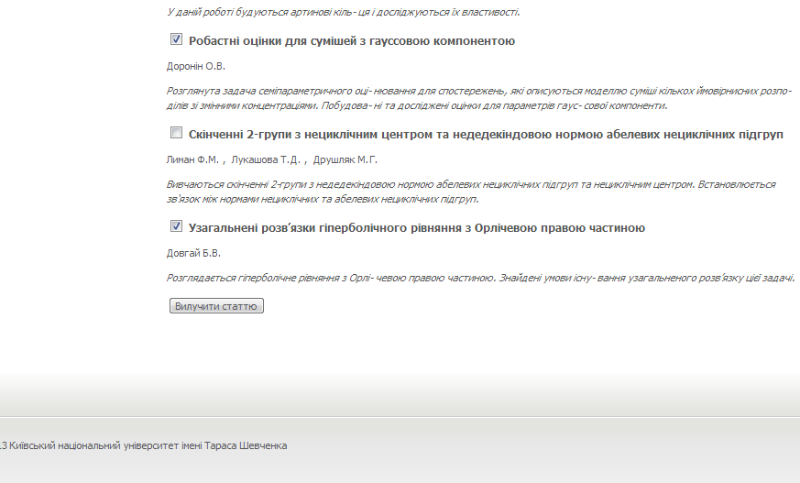

Програма виведе список статей що будуть видалені, попросить підтвердити операцію.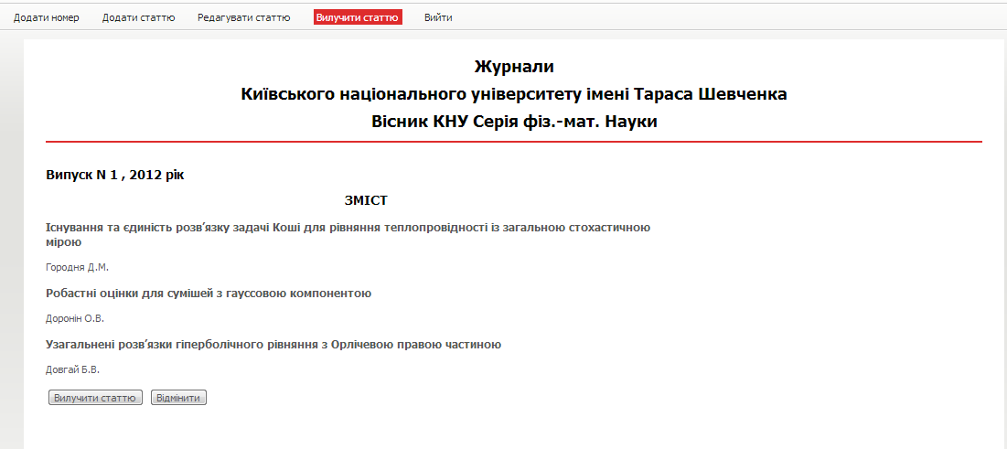

Якщо натиснути кнопку «Вилучити статті» то статті будуть видалені з бази публікацій, відповідне повідомлення з'явиться на екрані.

Щоб скасувати видалення необхідно натиснути кнопку «Відмінити». З'явиться повідомлення, що операція скасована. Так само, якщо перейти на будь-який інший пункт меню, то операція видалення також буде скасована.

**Вихід з програми**

Після закінчення роботи необхідно вийти з програми. Для цього необхідно клікнути мишкою на останній пункт меню «війт».